
普通本科毕业设计说明书

课题名称 | 问卷调查微信小程序
 | 的设计与实现

学 院 | 宏达威爱科技学院
专 业 | 软件工程
班 级 | 软件V181
学 号 | 201809501029
姓 名 | 韦銥菲

指导教师 | 梁烽
教研室主任 | 王晓荣
院 长 | 罗文广

2022年 4月 16日

摘要
场景时代新兴的媒介产品随着互联网的发展层出不穷,微信小程序作为移动互联网时代全新的应用产品,它不仅颠覆了传统APP应用市场的使用逻辑,还通过场景的构建为场景时代的应用市场开启了全新的意义[]。2017年，微信推出了微信小程序。微信小程序的出现为问卷调查的发展提供了新的思路。2018年，微信官方推出了云开发功能，云开发为开发者提供完整的原生云端支持和微信服务支持，弱化后端和运维概念，无需搭建服务器，使用平台提供的API进行核心业务开发，即可实现快速上线和迭代[] 。为响应企业网络发展当前的市场研究需求，出现了互联网形式的问卷调查，改变了传统纸质问卷调查形式，而问卷调查小程序的开发支持，将问卷调查应用“即用即走”的性质推到了顶端。因此，本研究针对当前基于微信小程序问卷调查开发过程繁杂和功能模块较少的问题，采用云开发功能进行开发工作，简化开发过程的同时，保证平台功能模块满足管理者和使用者的使用需求[]。
本研究主要采用基于设计的研究范式，从小程序的总体设计，然后到开发需求，再到最后的内测与上线来完成整个小程序的实现流程。具体的研究内容如下：（1）设计：设计微信小程序总体架构以及各页面结构，采用 MINA 框架和云开发功能开发微信小程序；确定微信小程序的功能模块，拟设置“空白问卷模块”、“调研模块”、“投票模块”、“评分模块”、四种调查问卷形式。（2）开发：对整个微信小系统开发流程中的准备工作,以及对微信小程序帐号的登录、开发工具的选用和云开发功能的开启作了详尽的说明。同时,针对各个小功能模块的具体实现也做出了更详尽的说明。（3）内测与应用：微信小程序正式上线前，邀请少数用户参与不同的调查问卷模块，由内测的用户反馈使用情况和存在的问题，以促进该小程序的进一步完善。上线后，进行小程序的大范围的推广使用，开展针对微信小程序的试用，验证该问卷调查微信小程序的可用性。本文基于技术接受模型和期望确认模型,构建了微信小程序用户持续使用意愿模型,采用参考经典量表和深度访谈相结合的方式,提出研究假设、确定调查问卷并进行数据收集,通过实证分析确认微信小程序用户持续使用意愿的影响因素[]。
关键词：微信小程序，问卷调查，云开发

Abstract
With the continuous innovation of mobile communication technology, mobile Internet has been integrated into all aspects of my life. Enterprises of all sizes also manage enterprises directly or indirectly through the application of network technology. In response to the current market research needs of enterprises, the development of questionnaire applet has emerged, which has changed the traditional paper survey form. In 2017, wechat launched wechat applet. The emergence of wechat applet provides a new idea for the development of mobile learning. Compared with native apps and web applications, wechat applets have the characteristics of "within reach and go after use", and highlight the concept of "use and go" in filling out the questionnaire. In 2018, wechat officially launched the cloud development function, which weakens the concept of back-end, provides three capabilities of cloud storage, cloud function and cloud database, and provides a large number of development related APIs. Developers do not need to build a server to realize functions similar to the back-end. Developers focus on the development of front-end core business. Therefore, aiming at the problems of complicated development process and less functional modules based on wechat applet questionnaire, this study uses cloud development function to simplify the development process and ensure that the platform functional modules meet the use needs of managers and users.
This research mainly adopts the design based research paradigm, and the specific research contents are as follows: (1) design: design the overall architecture and page structure of wechat applet, and develop wechat applet with Mina framework and cloud development function; Determine the functional module of wechat applet, and it is proposed to set up four forms of questionnaire: blank questionnaire module, investigation module, voting module, scoring module and so on. (2) Development: the preparation work in the development process of wechat applet is introduced in detail, including the registration of wechat applet account, the selection of development tools and the opening of cloud development function. At the same time, the specific implementation of each functional module is also described in detail. (3) Internal test and application: before the wechat applet is officially launched, a small number of users are invited to participate in different questionnaire modules, and the users of internal test feed back the use and existing problems, so as to promote the further improvement of the applet. After going online, we will promote the use of the applet in a wide range, carry out the trial of the wechat applet, and verify the usability of the questionnaire survey wechat applet. According to the "theoretical model of wechat applet users' willingness to continue to use", the "scoring module" in the applet is compiled and investigated. The results show that the questionnaire wechat applet has four aspects: perceived usefulness, perceived ease of use, user satisfaction, willingness to continue to use and comparative advantage.
Key words: wechat applet, questionnaire survey, cloud development

目录
摘要 Ⅱ
Abstract Ⅲ
目录 5
第一章 绪论 6
1.1研究背景 6
1.1.1移动互联技术促进了互联网问卷调查的发展 6
1.1.2国内外移动互联技术调查问卷研究动态 6
1.1.3微信小程序的发展与问卷调查应用 7
1.2研究目的和意义 8
1.2.1 研究目的 8
1.2.2研究意义 8
1.3研究内容和研究方法 9
1.3.1研究内容 9
1.3.2研究方法 9
1.4论文框架和研究进度安排 10
1.4.1论文框架 10
1.4.2研究进度安排 11
第二章 基于微信小程序的问卷调查平台的设计 12
2.1基于微信小程序的问卷调查开发实现可行性分析 12
2.2基于微信小程序的问卷调查需求分析 12
2.2.1功能需求 12
2.2.2设备需求 14
2.3基于微信小程序的问卷调查平台设计 14
2.3.1 基于微信小程序的问卷调查平台的设计原则 14
2.3.2系统总体设计 15
2.3.3 系统页面设计 17
第三章 基于微信小程序问卷调查平台的开发与应用 19
3.1基于小程序的问卷调查平台开发准备工作 19
3.1.1小程序账号注册 19
3.1.2 开发环境配置 19
3.2基于微信小程序的问卷调查平台的功能开发 21
3.2.1问卷调查首页 21
3.2.2问卷调查详情页 23
3.2.3反馈功能 28
3.2.4分享功能 30
3.3 基于微信小程序的问卷调查平台的应用 32
第四章 总结与展望 33
4.1研究总结 33
4.2论文创新点 33
4.3研究不足与展望 33
4.3.1 研究不足 33
4.3.2 研究展望 34
参考文献 35
致 谢 36

绪论

1.1研究背景

1.1.1移动网络促进了在线问卷调查的发展
中国互联网络信息中心（CNNIC）8 月 30日在京发布第44次《中国互联网络发展状 况统计报告》（以下简称《报告》）。《报告》数 据显示，截至 2019 年 6 月，我国网民规模达 8.54 亿，较 2018 年底增长 2598 万，互联网普 及率达 61.2%，较 2018 年底提升 1.6 个百分 点；我国手机网民规模达 8.47 亿，较 2018 年 底增长2984万，网民使用手机上网的比例达 99.1%，较 2018 年底提升 0.5 个百分点[]。而截止2021年，已经有十亿用户接入互联网，形成了全球最为庞大、生机勃勃的数字社会。人类进步的历史长流里离不开互联网技术的迅速发展，其中包括有信息技术和通信技术。2019年的通信技术迎来了5G时代，标志着人们在网络通信的速度来到一个前所未有的新的里程碑，人们可以借助互联网通信设备去访问和获取自己所需求的资源和信息数据。在当下互联网信息的爆炸时代，随着5G速度的加成，所有信息数据都能够被迅速获取，在大量的数据面前，迫使人们增加处理和筛选识别信息的难度。
问卷调查在社会科学研究中作为获取数据的一种重要方式，也是作为社会发展中统计人们意愿和建议的重要角色。问卷调查在无论是基层管理者为了深入了解基层人员的一种形式，还是作为企业市场战略服务方式等，它都能针对性地去调查对象，去收集真实有效的信息数据，以便能够对采集群众的数据进行分析，提供满足所服务的人民群众的需求，更好地促进自身企业和社会的发展形态。传统的做法是组织大量的人力物力对用户散发 调查表，然后对收集的信息进行统计并得到想要的结果。但这种做法浪费大、 效率低、周期长。因为人们不但要花费不少的费用印刷问卷，而且还要消耗大 量时间和精力发放问卷，回收问卷，统计问卷，并且问卷可控性差，容易产生 漏卷，废卷等问题[]。随着网络的蓬勃发展，基于网络的问卷形式，如PC端或者移动通信设备进行网页访问的问卷，和基于移动设备APP形式的问卷受到了普遍推广，这两种形式不仅突破了传统纸质问卷存在的缺点，还突破了时间和空间的限制。但基于这些网络形式的问卷调查往往也存在操作不便等问题，已经无法提高现快节奏生活人们的体验感，因此基于PC端、APP端的网络问卷调查已经无法满足当下社会生活环境的需求。

1.1.2国内外移动互联技术调查问卷研究动态
问卷调查作为社会发展的重要关键之一，因此无论是在国内以至于国外，都受到了普遍地推广使用。问卷调查不管在国外还是在国内都已经有了大量的应用。问卷调查在国外的出现会比较早，因此发展速度也较快，对于问卷调查也有更为深入和广泛的研究应用。互联网发展的时代，国外也早已将线下形式的问卷调查推动于线上发展，在技术上应用数据库和网页语言脚本对各类网络问卷进行开发，并在互联网上迅速传播，节约了大量的时间和成本，从而能够轻而易举地收集大量所需的调查数据。在大数据的加持下，对于问卷调查系统上国外不仅仅只是关注于问卷调查功能的研究，而是依据社会市场的推动去更注重问卷结果的分析，例如普遍市场人群对于现有品牌的满意度和产品认知上，结合一些主流途径来得到这些基础信息，如人口的年龄、密度上，通过链接、聚类和多维度进行分析，从所收集的大量数据上能够总结出最具有价值信息。 国外的LimeSurvey 问卷管理系统则是具备国外问卷调查需求的一款开源的软件，能对调查问卷进行设计、修改、发布、回收和结果统计。LimeSurvey 是一款大型的基于Web在线的在线问卷调查系统，也是一款功能完善且针对问卷研究分析趋于成熟的一款系统软件，但它无法以APP的形式来使用，因此受到了许多的局限性问题。
国内虽在问卷调查的应用发展形式上较为缓慢，但基于网络的快速发展和移动通信设备上的社交软件的高度发达，在国内的庞大人群的使用传播形式下，国内的问卷调查应用形式已经远远超于国外。国内互联网领头之一的腾讯企业，在早期发展下已经储备了大量的用户，例如QQ和微信等社交软件用户，这些用户推动了腾讯问卷的快速发展，让腾讯问卷早已在市场上拥有超高的占有率。早期的腾讯问卷是以QQ公众号和微信公众号在收集上进行操作，在调查问卷管理上，它不仅能够使用普遍的问卷模板，还能进行自定义的问卷创建、设计、发布和管理以及数据分析；在调查的对象上，它不仅可以通过好友分享进行问卷填写，体现了腾讯问卷的发放回收所存在的便捷性，从而也可以看得出以腾讯问卷为例的国内的问卷调查系统在功能上已经十分完善。早期互联网形式问卷调查上本质还是以 Web 的形式在做问卷调查，在开发技术下可以通过不同的开发语言对于网络问卷调查的实现，更甚者也推出了以APP形式的问卷调查，基于移动互联网的新特性、新技术的问卷调查系统正是当前研究发展的新趋势。腾讯依据微信人群的高密度用户，推出了更为方便快捷并更轻量级地应用开发形式——小程序开发应用，而互联网形式的调查问卷也迎来新技术革新。

1.1.3微信小程序的发展与问卷调查应用
2016 年，微信之父张小龙在微信公开课上预告了微信小程序的诞生。微信小程序目前处于手机应用软件时代的发展饱和时期，抓住手机软件发展的漏洞，做到“触手可及”“随处用”的特点，利用微信扫一扫或搜一搜的功能，无须下载过程，不占据手机内存，为用户带来高满足感的体验 []。在小程序的发展形式下，众多互联网热门企业都纷纷加入小程序的开发应用中，应用的领域涉及了人们生活中娱乐、学习、社交和出行等，用户在使用优势上不仅可以节省手机内存，还可以及享即用某一款所需的应用；在应用开发商中，不仅可以利用微信小程序的开发平台快速搭建一款成本低、易维护的应用程序，还可以通过微信用户来进行大量流量的分红。在如今的快节奏的社会生活下，以微信小程序作为问卷调查的互联网平台，突出了用户即用即走的理念，满足了当下现代人的是生活需求。相对于网页形式或者APP端的问卷，人们更热衷追求于微信小程序快速便捷的应用平台，而问卷调查小程序也将成为未来互联网应用平台一种主流形式。

1.2研究目的和意义

1.2.1 研究目的
以微信小程序为开发平台的问卷调查小程序，笔者将从技术开发为着重点，根据自身掌握的HTML、CSS、JavaScript前端开发技术，去学习微信小程序的原生MINA框架和云开发功能；从成熟的问卷调查小程序作为参考，设计并且确定小程序的各个功能模块。在问卷形式，确定以“空白问卷模块”、“调研模块”、“投票模块”、“反馈模块”、等调查问卷形式。在简化平台开发过程，保证平台功能模块满足小程序管理者和使用者的使用需求，为互联网开发问卷调查的进一步研究提供了新的思路和一定的参考。

1.2.2研究意义
1.理论意义
（1）采用现下的微信小程序开发技术为问卷调查的设计和开发，并在开发过程中所采用到理论和应用的效果进行深究，为问卷调查互联网开发形式上，问卷调查小程序将会成为未来主流趋势提供借鉴依据。
（2）丰富前端技术知识理论
针对微信小程序官网发布的文档来进行实践开发学习，在实践开发过程中，根据自身掌握的前端技术和知识理论探讨基于微信小程序的问卷平台应用效果以及所应用小程序技术知识的扩展，以丰富和促进前端技术知识理论的发展。
2.实践意义
（1）为管理者提供易于数据收集的问卷调查平台
管理者可以通过开发者分配的权限去管理该问卷调查小程序的分享问卷形式，例如：朋友圈分享权限，微信用户分享权限等，管理者还可以通过云开发的后台管理来查看数据的收集情况，并进行数据分析，大大提高了数据收集的工作效率。
（2）为使用者提供灵活易用的问卷调查平台
以微信小程序为工具开发问卷调查平台，开发完成后可以为使用者提供一个兼具便捷性强和灵活性的调查问卷平台，节省使用者的时间和移动设备内存。

1.3研究内容和研究方法

1.3.1研究内容
本文的研究内容主要有以下三个方面：
（1）设计：参考成熟的问卷调查小程序，设计小程序的总体框架和界面展示，确定“空白问卷模块”、“调研模块”、“投票模块”、“反馈模块”、等调查问卷形式，采用小程序的原生MINA框架和云开发功能进行微信小程序的整体开发。
（2）开发：对该问卷调查微信小程序开发过程的进行简介，包括开发者工具的选择以及云开发的开通和使用。同时，针对小程序的每个模块的技术实现进行详细的阐述。
（3）内测与应用：微信小程序正式上线前，邀请少数用户参与不同的调查问卷模块使用，通过小程序的“反馈模块”来搜集由内测的用户反馈使用情况和存在的问题，以促进该小程序的进一步完善。上线后，进行小程序的大范围的推广使用，开展针对微信小程序的试用，验证该问卷调查微信小程序的可用性，最终将该微信小程序进行上线应用。

1.3.2研究方法
本研究主要是通过微信小程序开发技术进行研究，基于对小程序开发的设计实现，具体的研究方式包括内容分析法和调查研究法。通过基于设计、开发、实现、和反馈的形式进行对产品迭代更新。
（1）基于设计的研究：本研究采用基于设计的研究方法，依据微信小程序官方的小程序设计指南，通过掌握的小程序开发技术，通过WXML进行小程序界面布局，WXSS进行样式调节，采用原生框架MINA和JavaSricpt进行各个模块的逻辑开发，通过云开发进行问卷数据的存储和渲染，最终设计出界面简介，模块切换流畅的问卷调查小程序。
（2）内容分析法：在本研究内容中，通过文献和资料对微信小程序开发用到的技术进行剖析，并综合阐述在开发过程中关于问卷调查和微信小程序相关技术发展趋势。
（3）反馈研究法：该微信小程序开发完成后，通过微信朋友圈分享的方式邀请部分用户体验，并通过“反馈模块”里的意见反馈对该小程序完善改进，并从中总结遇到的技术问题进行深入研究。

1.4论文框架和研究进度安排

1.4.1论文框架
本文的研究框架如下：
图 1-1 本文研究框架图
1.分析阶段
在论文写作前期详细调研国内外关于问卷调查网络平台开发和微信小程序的文献资料，在对文献进行梳理总结的基础上，分析目前基于传统和网络的问卷调查存在弊端和微信小程序开发的优势，确定研究课题。
2.设计阶段
设置“空白问卷模块”、“调研模块”、“投票模块”、“反馈模块”、等四种小程序交互功能进行具体逻辑开发，实现问卷调查小程序的简洁界面和流畅的模块切换。
3.开发阶段
采用微信小程序MINA原生框架和JavaScript语言进行开发，通过WXML进行小程序界面布局，WXSS进行样式调节，通过微信小程序自带的云开发功能，其中包括云函数、云存储和云数据功能对问卷的数据进行采集和管理，实现调查问卷平台各功能模块，并将代码提交微信官方进行审核和发布。
4.应用与评价阶段
微信小程序正式上线前，邀请少数用户参与不同的调查问卷模块，由内测的用户反馈使用情况和存在的问题，以促进该小程序的进一步完善。上线后，进行小程序的大范围的推广使用，开展针对微信小程序的试用，验证该问卷调查微信小程序的可用性。依据小程序中的“反馈模块”，开展调查研究，结果表明该调查问卷微信小程序存在的用户体验感。

1.4.2研究进度安排
第一阶段是第一周到第三周，上知网阅读本课题相关的知识，对当前已有的相关课题的论文及文章进行深入探讨和研究，根据微信小程序开发文档了解小程序开发步骤，结合自身掌握的开发技术，开始制定小程序的开发技术的学习路线。收集相关资料，了解小程序开发会遇到的知识点和难点，设计出系统的开发总体过程。
第二阶段是第四周，确定设计方案，并撰写开题报告。根据已有的知识对小程序开发有一个大致的构架，参考其他上线的问卷调查小程序，开始收集并整理UI界面素材，设计问卷调查的各个模块，查阅相关的小程序论文资料，完成开题报告
第三阶段第五周到第九周技术开发过程，包括各个模块的设计和调试，编写程序 ，实现该问卷调查小程序的全部功能。
第四阶段是第十周到第十三周，上知网找资料，根据开题报告总体的框架撰写论文，准备答辩。

第二章 基于微信小程序的问卷调查平台的设计

2.1基于微信小程序的问卷调查开发实现可行性分析
在进行一款程序的开发之前，可行性分析作为开发准备的关键环节，是保证程序从顺利开发到易于后期维护的必要因素。无论是开发何种程序，要综合考虑开发会遇到各种问题，捋顺整个开发流程，从开发成本、技术的实现和是否为社会所需等方面进行综合考察。一款程序的开发实现是一个长期的过程，其中可能会遇到许多意料之外的问题，并从而会出现开发中断的现象，不仅可能会增加开发的成本，还会浪费大量的实践和精力。因此在开发之前要进行可行性分析，明确开发的内容和方向，尽可能避免会造成程序开发中断现象。
1.较低的开发成本
笔者是基于微信小程序平台进行开发设计，由于小程序是微信自带的开发平台，所以不需要考虑开发出来的应用程序去适用于不同版本的操作系统，区别于App终端，小程序大大减少了开发和维护的成本。此外，微信小程序自带的原生框架的运行机制为“响应—绑定模式”，作为开发者只用专注于视图层和逻辑层的开发工作，视图层采用于WXML和WXSS的标记语言，类似于Web前端开发使用的HTML和CSS，而逻辑语言采用的是广泛使用的JavaScript语言，从而大大降低了笔者的学习时间和精力。
2.相关技术的成熟
传统的问卷调查以纸质问卷形式为主， 随着互联网技术的发展，网络问卷调查技术 的发展，使得问卷调查更加便捷，收集到的 数据范围更广可以通过微信、邮箱等网络手 段获得问卷数据 []。并随着5G时代的到来，先进的网络技术和大数据的支持为问卷调查提供更加完善的技术支撑。在微信小程序开发方面，微信官方一直都保持着持续地技术更新，并通过推出云开发的功能，便于开发者快速能够便捷地开发出自己的微信小程序。为了响应开发者的开发工作，微信官方提供了详细的小程序开发设计文档和指南、内置组件和大量的API支持，并且附带社区讨论的支持功能，让开发者进行讨论和疑惑解答。在发布小程序的审核阶段流程中，小程序的评审阶段周期短，能够让开发者更好地对小程序进行更新迭代。

2.2基于微信小程序的问卷调查需求分析

2.2.1功能需求
问卷调查平台的使用者可以分为管理员和使用者两类角色，而每一类角色具有不同的平台操作权限。对于使用者而言，开发基于微信小程序的问卷调查平台，不仅仅需要满足使用者方便快捷的使用功能，还要为使用者提供多样化的服务，最终为使用者提供一个便捷易用、具有互动交流功能的问卷调查平台。对于管理员而言，管理员能够对平台上的各类数据进行修改，拥有最高的使用权限。
本文开发的微信小程序是一款问卷调查平台，因此基于微信小程序的问卷调查平台需要在大量数据的储备下，实现问卷调查所具有的灵活性、交互性和多样性等特点。综合上述情况，该小程序的功能主要分为四大功能模块：
- “个人中心”模块
“个人中心”模块主要是该问卷调查小程序的展现入口，该模块是与“创建问卷”模块中的“空白问卷”模块的功能相结合，在“空白问卷”模块所创建的问卷都会在“个人中心”模块展示，并且可以在该模块中对所创建的问卷进行查看和删除功能。
- “创建问卷”模块
“创建问卷”模块是创建问卷调查详情页的入口，该模块功能细分为“空白问卷”、“调研问卷”和“投票问卷”三个功能的问卷详情页功能，其中“空白问卷”可以根据用户的需求来来自定义问卷名和问卷题目和答案，创建好的问卷将会在“个人中心”进行展示，“调研问卷”和“投票问卷”里有现今较为主流的问卷调查模块。
- “更多”模块
“更多”模块展示的“用户登录”、“反馈”以及“关于我”的三大功能，在此模块用户可以通过登录进行信息授权，也可以点击“反馈”功能进行对该问卷调查的反馈评价，在点击“关于我”的功能按钮，将会展示笔者的一些简历信息。
4. “用户登录模块”
用户登录模块主要用于获取微信用户信息，为用户分配表明身份的标识符。用户只有登陆后，才被允许使用互动反馈模块的功能，防止恶意评论现象的产生。使用原生 App 和网页应用时，用户需要为不同的应用注册不同的账户。对于微信小程序而言，用户不必为每一个微信小程序注册账号。微信小程序提供了独特的用户登陆方式，通过使用微信提供的用户登录功能，微信小程序端可以获得用户微信信息快速建立用户体系，微信小程序用户登录流程时序如图 2-1 所示。同时，微信小程序提供了 openid 和 UnionID 用以标识用户身份。微信小程序经过用户授权后，可以使用用户的微信信息，保证用户信息安全的同时简化了用户登录手续，提高用户的使用体验。
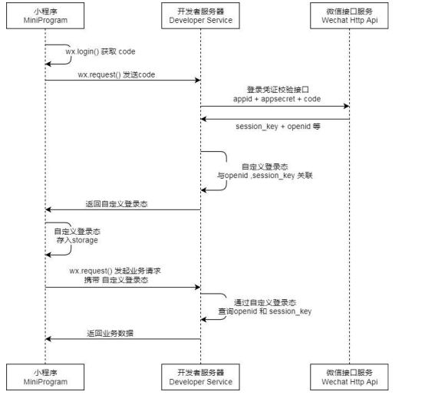
图 2-1 小程序登录流程时序

2.2.2设备需求
开发基于问卷调查的微信小程序，需要使用 PC 设备和移动智能设备。PC 设备的主要功能是编写程序代码，而移动智能设备的主要功能则是用于真机测试，查看小程序在移动智能设备上的应用效果。
1.PC 设备
开发微信小程序对于 PC 设备的要求较少。PC 设备的操作系统可以是Windows 或 iOS，但 Windows 操作系统需要 Windows7 版本及以上。PC 设备主要利用微信官方提供的微信开发者工具，编写程序代码，上传、审核和发布程序。此外，开发微信小程序的过程中会使用到微信官方提供的云开发功能，PC 设备还要利用微信开发者工具中的可视化工具配置云端信息和管理资源。
2.移动智能设备
原生 App 一般体积较大，尤其是一些视频、游戏类应用，通常对操作设备的内存、处理器等硬件设备有着较高的要求。如果硬件设备不能满足原生 App 的要求，程序在用户使用的过程中会出现卡顿、无响应等情况，影响用户的使用体验。小程序依附于微信 App，只要设备能够安装微信软件，用户即可体验小程序。同时，微信官方要求小程序的体积应该小于 1M。因此相对于原生 App 而言，小程序对于设备硬件的要求较低。移动智能设备需要安装微信软件，主要用于真机测试环节。开发者在 PC 端将程序代码编写完成后，需要利用移动智能设备中的微信软件，通过扫一扫功能，扫描微信开发者提供的小程序预览二维码，扫码成功后，开发者即可在移动智能设备上进行预览，监控小程序的性能，测试小程序的真机使用效果。

2.3基于微信小程序的问卷调查平台设计

2.3.1 基于微信小程序的问卷调查平台的设计原则
微信小程序的问卷调查的设计原则应根据微信官方文档中的小程序设计指南进行设计开发，并且为了更顺利地设计开发，可以以发展成熟也已经上线的问卷调查小程序作为参考，在开发文档中有包括小程序功能要友好礼貌、清晰明确、统一稳定和便捷要求等要求；而在已上线的调查问卷小程序中，可以参考问卷星或者腾讯问卷等成熟的小程序结构。小程序是依附于微信软件，而微信软件主要是用于移动智能设备上使用的，因此除了在开发问卷调查小程序中，不仅要遵循官方给出的设计指南，还要考虑通信移动设备的性能和移动网络特性。
1.稳定性
稳定性是任何一款开发应用必备的属性。问卷调查小程序如果在上线后，有出现功能切换不流畅，出现无响应或者卡顿都现象，都会影响到用户的体验感，并且用户会因此而放弃使用这款问卷调查小程序。因此，在进行微信小程序的真机测试时，出来要看ui界面是否完整展现，还要看各个功能的切换逻辑是否正常，检测特殊值对程序的影响。
2.良好的交互性
微信小程序主要依附于微信应用上，而微信的操作设备主要为移动智能设备上，移动智能设备的特点则是小而便捷。因此问卷调查掉程序要在开发设计的过程中，要考虑到ui设计的尺寸，是否符合手指点击。此外，在设计按钮功能切换中，要清除明晰，要让用户去了解使用各个按钮的作用，提高用户的体验感。
3.页面统一、明晰
问卷调查小程序是多个页面组成和tab切换栏组成，因此要总体的设计上为了让整个小程序应用看起来协调并且美观，应该要在交互按钮、字体颜色和字体大小上保持一致的样式结构。混杂的页面设计会增加用户的使用负担，并且会降低用户的操作体验感。因此，在开发小程序中，使用简洁的ui设计交互即可，避免使过于冗余的元素来误导操作的使用。

2.3.2系统总体设计
1.MINA 框架
MINA框架是微信小程序特有的开发框架,运行机制 为“响应——绑定”模式, 微信小程序需要的接口均在框架中。该框架淡化了后端概念, 只包括视图层以及逻辑层。开发者利用云数据库进行数据修改, 逻辑层实现, 视图层更新,MINA框架如图2-2所示 []。微信小程序运行所需的接口、模式和机制均包含在该框架中。笔者在进行开发问卷调查小程序中是基于该框架进行设计开发。
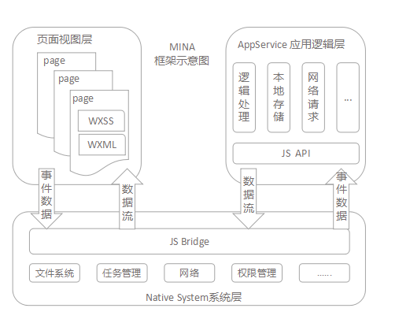
图 2-2 MINA 框架示意图
（1）视图层
视图层是要是为用户所提供的操作界面，开发者在逻辑层中会把数据进行页面渲染。微信小程序中会有一个专门的pages文件进行页面的存放，页面会包含wxml、wxss、js 和 json 文件。各文件的功能如表 2-1 所示。其中wxml标记语言是基于html语言进行设计使用，而wxss则是基于前端的css样式设计，因此开发者拥有前端的基础知识，就可以快速地学习视图层的数据渲染技术。
表 2-1 小程序页面各文件功能
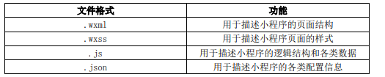

（2）逻辑层
逻辑层是开发者进行数据和程序的逻辑交互的开发部分，是以JavaScript语言进行开发，支持ECMAScript5和ECMAScript6。开发者在逻辑层处理各类事件和事件，当在视图层发起数据请求的时候，逻辑层将会按照设定好的规则和方法来处理发起的请求。当逻辑层处理完后，将会把处理的结果反馈给视图层，最后视图层将会在小程序页面想染出相应的数据展示效果。
2.云开发功能
问卷调查小程序将会向用户提供各类的问卷数据，例如在该小程序中的调研和投票模块，会呈现固定的问卷调查供用户使用。因此，在小程序中，不仅要存储问卷的数据，还要存储不同用户所填写的问卷答案。在微信小程序官网中规定小程序的大小不超过1M，因此将各类数据存储于小程序内部是不理想的效果。
2018 年，微信推出了云开发功能，云开发也逐渐作为小程序的数据存储的较为完美的功能选择。云开发功能提供了云函数、云存储和云数据库三大功能。云开发功能的推出弱化了后端的概念，免去了开发者搭建和维护服务器的工作，开发者利用云端就可以完成核心业务。如果使用传统的搭建服务器的方式为小程序的后端提供支持，开发者还需要进行搭建服务器、注册域名、运营维护等操作，而云开发功能则为开发者免去了这些繁杂的手续。为了便于开发者管理云端数据，微信开发者工具提供了可视化的云开发控制台，如图 2-3 所示。云开发的控制后台中，开发者会有最高的使用权限，不仅可以在开发的代码过程中对数据进行增删改查，也可以直接控制云开发的可视面板进行数据的增删改查。微信小程序官网为开发提供了开发文档和大量开发相关的API，可以让开发者能够对云开发的使用快速上手，节省开发时间。
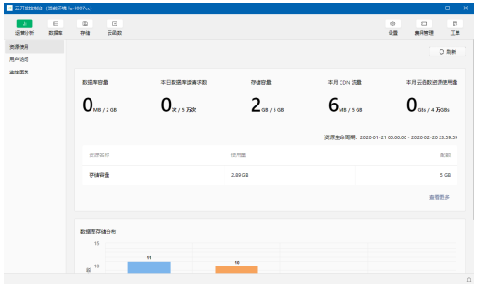
图 2-3 云开发控制台
（1）云函数功能
云函数是开发者在使用云开发功能是运行的函数代码，开发者可以通过云函数来进行微信小程序提供的服务器来进行处理一系列复杂的业务，并且官网提供了免费的限额使用，对于开发小型小程序项目节省大量的费用。
（2）云存储功能
云存储功能是为开发者提供数据存储的功能，开发者可以通过代码来进行数据存储的增删改查功能，也可以在云开发的后台可视控制面板上进行增删改查的功能操作。开发者将数据存入云端后，云端会自动给每个数据文件进行唯一的ID进行识别，进行视图层数据渲染时可以通过唯一的ID进行相应的数据获取。
（3）云数据库功能
云数据库时云开发自带的数据库，是以JSON格式的数据存储。开发可以通过云函数和云开发前端页面、或者云开发的可视面板控制台上对数据进行相应的增、删、改、查功能。开发者同时可以将增、删、改、查的功能在云开发可视面板的控制后台中供管理者使用。在进行微信小程序开发的过程中，用云数据库进行数据库使用会有两大优势：①可以通过云开发提供的API可以快速进行各个模块问卷的数据显示，可以大大节省小程序的存储空间；②利用云数据库存储问卷调查获得的数据，并且管理可以根据云储存分配的唯一的ID识别数据的收集情况。

2.3.3 系统页面设计
基于微信小程序的移动学习平台由程序首页、调查问卷详情页面、更多页面这三个主要页面构成。
1.程序首页
在程序首页的设计上，笔者设计了三个底部的tab栏，分别为“个人空间”、“创建问卷”和“更多”三个切换的tab栏，根据这三个tab栏切换的页面展示，统一使用的渐变蓝色调ui背景色调，根据不同tab的切换可以切换到指定的功能模块显示。
2. 问卷调查详情页面
问卷调查的详情页由“空白问卷”、“投票模块”、“调研模块”这三模块构成，问卷调查的详情页面和按钮为统一为渐变绿色ui背景色调，整体看起来简洁明亮，没有过多复杂的交互功能。
3. 更多页面详情
更多页面详情有登录功能模块、“关于我”功能模块和“意见反馈”模块，“关于我”和“意见反馈”模块的界面设计为统一的橘渐变色的色调。“关于我”模块是对笔者个人简历的简介，“意见反馈”是笔者通过微信小程序官网提供的API接口进行反馈页面跳转。

第三章 基于微信小程序问卷调查平台的开发与应用

3.1基于小程序的问卷调查平台开发准备工作
在进行开发小程序之前，需要进行小程序的账号注册和小程序开发的环境配置，以便后续开发工作的开展。

3.1.1小程序账号注册
开发微信小程序前需要先注册个人的小程序账号，进入微信公众官网，根据官网提示进行注册，账号注册完后需要激活邮箱账号进行绑定，并进信息登记从而完善管理的信息，如图3-1所示。微信小程序的开放注册范围除了个人之外，还有企业、政府、媒体以及其他组织五种形式，需要提供相应的材料进行注册从而微信小程序才能享有指定功能。
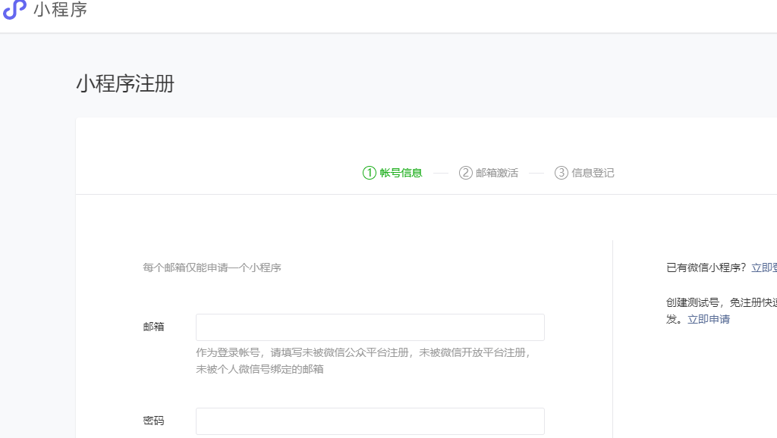
图 3-1 微信小程序用户信息登记

3.1.2 开发环境配置
1.微信开发者工具
微信官方在官方文档中提供有开发者工具的简介使用和下载，开发者工具可以对小程序进行实时监测开发状态，并且能够快速上传和部署代码，还可以通过模拟机进行实时查看开发状况，并且在开发者文档中，提供了大量的开发API，方便开发者进行微信小程序的开发功能。微信官方文档提供了Windows 和 iOS两种开发操作系统，还提供了不同版本的开发者工具，例如有稳定版、预发版和开发版，笔者使用的是较为完善的稳定版本进行开发的完成，如图 3-2 所示。
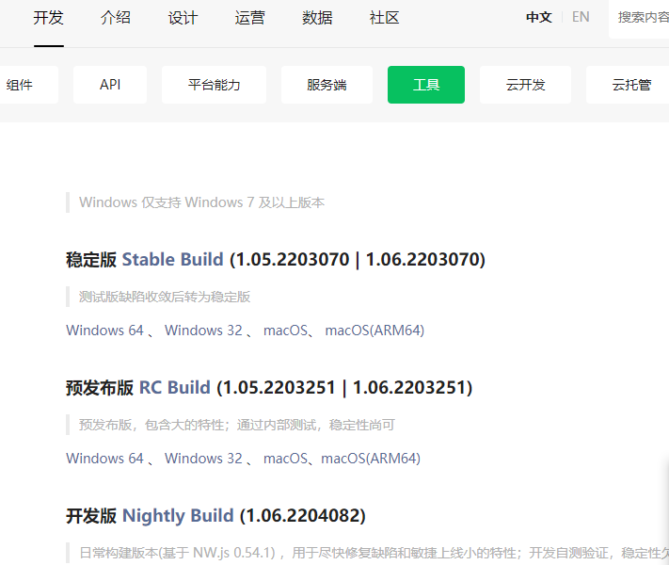
图 3-2 微信开发者工具的下载
2.云开发
2018 年，微信推出了小程序云开发的功能。云开发功能弱化了后端的概念，开发者无需搭建服务器即可实现类似于服务器的功能。云开发功能使得开发者可以专注于小程序业务逻辑的设计，而不必再花费大量的精力关注服务器的设计与维护，免去了服务器域名注册、搭建等复杂的过程。云开发提供了云数据库、云存储和云函数 3 种基本功能。微信官方文档提供了大量的云开发API，便于开发者进行核心开发业务，还提供了可视化的云开发管理界面，可以操作云开发功能的云数据库和云资源。该问卷调查小程序所进行数据渲染的数据将会存储与云数据库中，笔者也在小程序中应用云函数API对数据进行增删改查功能。云开发功能的开通有两种形式，在开发者工具时默认勾选开通云开发，或者在进行开发者工具后点击“云开发”，在指示中点击“开通”即可，开通后将会给云环境配置环境名称的环境ID，云开发可视管理界面如3-3图所示。
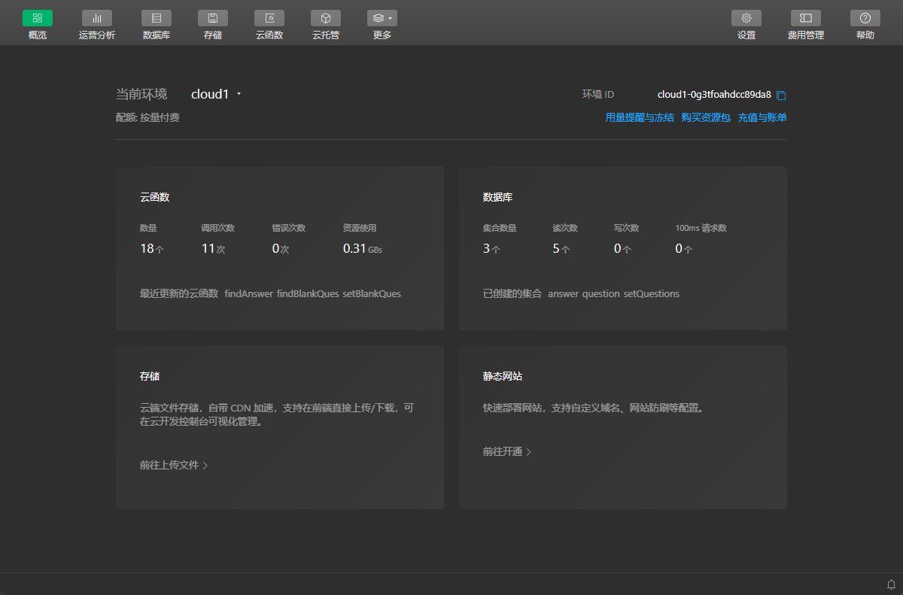
图3-3云开发可视管理界面
云开发环境提供了有四种环境配额，分别为：资源均衡型、云函数资源消耗型、数据库资源消耗型和CDN 资源消耗型，不同的开发者工具的环境配额将会有所不同，开发者可以根据自己的需求选择相对应的环境配额。资源均衡型中的基础版本 1中，每个月都会提供一定的免费限额供开发者进行使用。笔者为方便开发功能，采用的数据库资源消耗型进行开发工作。

3.2基于微信小程序的问卷调查平台的功能开发

3.2.1问卷调查首页
问卷首页的效果图如图所示：
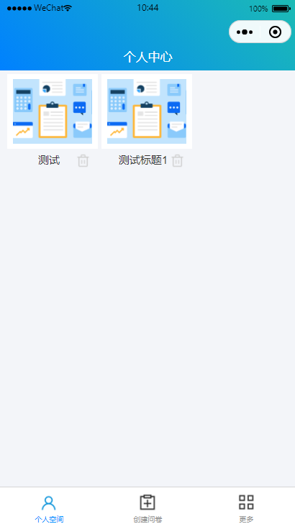
该问卷调查的首页也是“个人中心”功能，该功能模块展示的“空白问卷”模块中所创建的问卷，小程序会通过云存储所存储的数据进行问卷的标题展示。用户在点击所展示的问卷后，小程序将会调用wx.navigateTo()，携带问卷 id 信息和问卷名称信息跳转至在所创建问卷详情页面。该功能得核心代码如下：
//获取创建空白问卷
async getBlankQues() {
await wx.cloud.callFunction({
name: 'findBlankQues',
})
.then(res => {
console.log(res.result.data)
let blankQues = res.result.data
blankQues.forEach(element => {
element.id
this.blankQuesIdList.push(element.id)
});
Let blanckMaxId= this.blankQuesIdList[this.blankQuesIdList.length - 1]
this.getQuestions.id = blanckMaxId + 1
})
.catch((err) => {
console.log(err)
})

}
并通过微信的分享功能，用户可以将问卷进行分享所调查的对象。

3.2.2问卷调查详情页
问卷调查详情页主要分为问卷调查模块和创建问卷模块。
- 问卷调查模块
问卷调查详情页效果图如下：
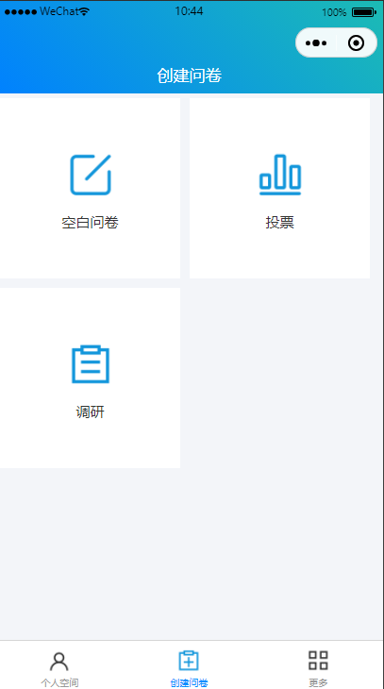
问卷调查模块有“调研问卷“、“投票问卷”功能组成，由统一的问卷模板和“提交问卷”的按钮组成，用户在点击所展示的问卷后，小程序将会调用wx.navigateTo()，携带问卷 id 信息跳转至在所创建问卷详情页面。该功能的核心代码如下：
handleUrl(e) {
let qid = e.currentTarget.dataset.qid + 1
wx.navigateTo({
url: '/pages/quesModule/quesModule?qid=' + qid,
})
}
并通过微信的分享功能，用户可以将问卷进行分享所调查的对象。
- 创建问卷模块
创建空白问卷页面效果图如下：
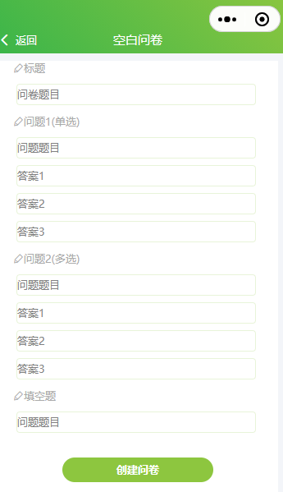
创建问卷模块即“空白问卷”功能，用户在ui和文字的提示可自拟问卷标题、问卷题目和问卷答案，在点击“创建问卷”按钮后，小程序将会自动跳回“个人中心”页面，并携带问卷id信息和问卷名称信息进行展示。该功能得核心代码如下：
//创建空白问卷
async submitQuestions() {
console.log(this.getQuestions)
await wx.cloud.callFunction({
name: 'setBlankQues',
data: {
uid: this.data.openid,
objQuestions: this.getQuestions,
}
})
.then((res) => {
console.log(res)
if (res.result.errcode == 0) {
wx.showToast({
title: '创建成功！',
icon: 'success',
mask: true,
});
let time = setTimeout(() => {
wx.switchTab({
url: '/pages/index/index',
})
}, 2000)
time()
} else {
wx.showToast({
title: '创建失败',
icon: 'error',
mask: true,
});
}
})
.catch((err) => {
console.log(err)
})
},
3.2.3用户授权获取信息
用户授权获取信息效果图如下：
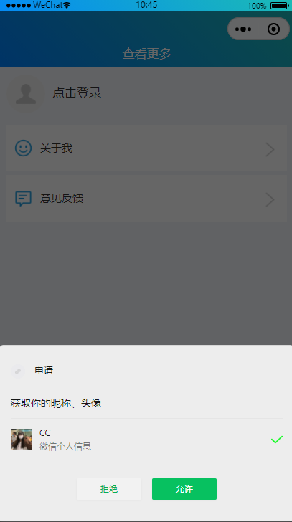
用户授权获取信息即为登录的功能按钮操作，来进行该问卷调查小程序的权限使用。主要是通过用户头像和用户昵称进行展示，未登录前，用户头像和用户昵称为默认状态，在用户进行点击时会下方会有一个弹框，询问是否给予微信授权。当用户同意授权后，用户头像和用户昵称将会变成用户的微信头像和微信昵称，而用户也会得到该问卷调查小程序的功能使用权。该功能的核心代码如下：
getUserProfile(e) {
// 推荐使用wx.getUserProfile获取用户信息，开发者每次通过该接口获取用户个人信息均需用户确认，开发者妥善保管用户快速填写的头像昵称，避免重复弹窗
wx.getUserProfile({
desc: '展示用户信息', // 声明获取用户个人信息后的用途，后续会展示在弹窗中，请谨慎填写
success: (res) => {
console.log(res.errMsg)
let right = res.errMsg
wx.setStorageSync('right', right)
this.setData({
userInfo: res.userInfo,
hasUserInfo: true
})
},
fail: (err => {
console.log(err)
})
})
},

3.2.3反馈功能
反馈功能效果图如下：

反馈模块主要功能是为了收集用户对该问卷调查小程序是体验存在的反馈问题。在开发上，开发者在按钮的类型中设置feedback的微信小程序官方提供的意见反馈API。用户在进行点击“意见反馈”的功能按钮之后，页面将会跳转至官方提供的反馈页面，用户可根据反馈页面所展示的反馈类型进行反馈说明。该功能的核心代码如下：
<button
open-type='feedback'
class="cu-btn round bg-orange button-hover"
role="button" aria-disabled>
点击跳转反馈页面
</button>

3.2.4分享功能
分享功能效果图如下：
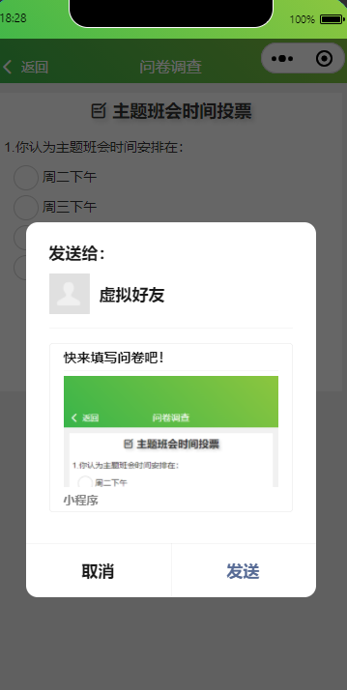
分享功能是调用微信的分享API功能，用户在进行朋友分享和朋友圈分时候会调用onShareAppMessage()和onShareTimeline()方法。
核心代码：
//分享给好友
onShareAppMessage() {
console.log(this.right)
if (this.right != 'getUserProfile:ok') return
const promise = new Promise(resolve => {
setTimeout(() => {
resolve({
title: '快来填写问卷吧！'
})
}, 2000)
})
return {
title: '快来填写问卷吧！',
path: '/page/user?id=123',
promise
}
},
//分享朋友圈
onShareTimeline() {
const promise = new Promise(resolve => {
setTimeout(() => {
resolve({
title: '快来填写问卷吧！'
})
}, 2000)
})
return {
title: '快来填写问卷吧！',
path: '/page/user?id=123',
promise
}
},

3.3 基于微信小程序的问卷调查平台的应用
该问卷调查小程序在开发完成之后，将会发布内测版本，内测用户会优先体验使用该问卷调查小程序。内测用户可以根据小程序所提供的搜索方式，在微信APP中通过小程序的名称进行精确查询，或者通过微信的扫码功能对该小程序码进行扫描，就可以快速进入该问卷调查小程序，小程序码如5-1图所示。除此之外，用户还可以通过微信的下拉功能对小程序快速寻找并使用。当内测版本的功能进行相应的完善之后，正式版本将会上线，正式版本不仅可以通过上述所说的方式能够快速查找到该微信小程序，还可以通过微信的分享功能，将该问卷调查小程序进行分享给微信通讯录的好友或者分享至朋友圈中。
图 5-1 微信小程序码

第四章 总结与展望

4.1研究总结
本文针对微信小程序技术发展的方向出发，结合现有的互联网问卷调查的特点，采用微信小程序NIMA框架和云开发功能相互结合，去简化开发的过程，保证了管理者和用户的需求。该问卷调查小程序开发上线后，已经将整个项目上传至个人码云，供学习微信小程序结合云开发功能进行思路参考。
为了满足用户使用该问卷调查小程序的需求，该问卷调查小程序提供了“空白问卷模块”、“调研模块”、“投票模块”、“用户登录模块”等功能模块，并根据相应的模块进行界面设计，逻辑交互和功能开发。笔者利用云开发功能弱化了后端的概念，而更去专心于小程序的业务逻辑开发，让整个开发过程更加完善和精简。开发工作结束后，对每个模块的设计实现做出了对应的详细阐述。
问卷调查小程序开发完成，提交给微信官方进行审核，并进行内测阶段，针对少数用户进行投放使用，并得到一定的反馈，根据反馈的内容进行该问卷调查小程序的开发完善。最终再通过微信官方的更新审核后，开始上线运行。

4.2论文创新点
（1）设计让用户体验感强的问卷调查小程序界面呈现，并确定以“空白问卷模块”、“调研模块”、“投票模块”、“用户登录模块”等功能模块，功能完善且交互性强，能够满足用户的问卷使用需求。
（2）采用微信小程序NIMA原生框架和云开发功能进行技术开发，再简化开发的过程中，弱化使用后端技术，能够保证开发者基于管理者一定的管理权限去收集和分析问卷数据。

4.3研究不足与展望

4.3.1 研究不足
（1）因笔者的时间精力有限，固定的问卷调查问卷模板数量较少，涉及的问卷内容不够完善，整个功能只能实现简单的调查问卷功能体验。
（2）该问卷调查小程序的内测对象数量较少，得到的问题反馈也较为稀少，因此对于问卷调查小程序的完善程度需要有进一步的研究。

4.3.2 研究展望
随着互联网技术的发展，微信小程序的功能将会日渐强大，在问卷调查小程序上，也会跟随社会生活的节奏和人们的需求更新迭代。在未来，各个领域的小程序应用也会成为人们移动智能设备上的主流使用应用。

致 谢
白驹过隙，不知不觉我的大学四年生活即将结束，在柳州生活的四年里，我早已将柳州作为我的第二个家乡，而广西科技大学则作为是我的第二家，在广西科技大学求学的日子里，我不仅认识了优秀的老师和同学，还丰富了个人经历，提升了个人的交往能力还提高了我个人的学识文化。在论文的结尾中，我在此向各位给予我帮助的人来表达我内心真诚的谢意。
首先感谢授予我知识的各个学科的老师，老师们的耐心教学和亲切地解答我的各种学术问题，让我能够明确的职业选择，并且也开阔了思路，因此能够顺利完成的毕业设计作品。其次，感谢我的导师，梁烽老师。从毕业论文设计作品和论文选题上基于耐心的指导，让我在迷失与写作方向时给我了许多宝贵的建议，也会认真听取我的需求和疑惑，耐心给予解答。梁峰老师精益求精的作风，并且有着严肃科学地教学态度，这些都是值得我虚心向学的。同时，感谢与我度过大学寝室的四年的大学同窗，在这四年当中源源不断地给予我支持和鼓励，让我在学习的过程中更加积极奋进。
此外还要感谢我的家人，能够理解和支持我的求学之路，让我能够安心学习完成学业。在我学习和生活上遇到分岔路的时候，都会给予我中肯的建议，在我遇到困难和挫折的时候，不断地鼓励我，为我提供了巨大地前进动力。
最后再次感谢对我帮助过的人们。感谢我的母校，感谢我的同窗，感谢所有的老师，因为有你们，我的大学生活才会丰富多彩，我的大学经历才会令我如此难忘，感谢你们的支持和关心。

参考文献

[1] 孙路玲. 微信小程序的场景应用研究[D].湖南师范大学,2021.DOI:10.27137/d.cnki.ghusu.2021.000383.
[2] 赵智敏,李俊峤,谢涛,吴霜霖.基于微信小程序云开发的客观题练习程序设计与开发[J].电子世界,2020(16):66-67.DOI:10.19353/j.cnki.dzsj.2020.16.032.
[3] 陆禹文. 基于微信小程序的移动学习平台的设计、开发及应用[D].兰州大学,2020.DOI:10.27204/d.cnki.glzhu.2020.000243.
[4] 赵雪芹,王少春.微信小程序用户持续使用意愿的影响因素探究[J].现代情报,2019,39(06):70-80+90.
[5] 我国网民规模达8.54亿 使用手机上网比例达99.1%[J].新闻世界,2019(10):6.
[6] 马 英 芝 . 图 书 馆 在 线 问 卷 调 查 与 纸 质 问 卷 调 查 的 比 较 [J]. 黑 龙 江 科 技 信 息 , 2011,(32):158-158.
[7] 刘仪,张雪冰.大数据背景下微信小程序的应用与分析[J].无线互联科技,2021,18(07):45-46.
[8] 邓冰丽.数据调研在景观设计调研实践中的应用探讨[J].智库时代,2018(50):198-199.
[9] 郑锋,李旭,刘可歆,赵以洋,李祥宇.MINA框架:“微行工大”校园互助平台设计与开发[J].数字技术与应用,2021,39(07):161-163+168.DOI:10.19695/j.cnki.cn12-1369.2021.07.51.

